附件3
江苏新闻奖（作品类）参评作品推荐表
作品  标题 | 周周VLOG |  |  |  | 作品  年度 |  | 2025年度
字数  时长 | 1分21秒；1分48秒；1分51秒 |  |  |  | 作品类别 |  | 新媒体
字数  时长 |  |  |  |  | 体裁 |  | 新闻 IP
作者  （主创人员） | 陈辉、董会祥、周洁、谢泽国、赵新立 |  |  |  | 编辑 |  | 王亚洲、张伟伟、刘志红
原创  单位 | 盐阜大众报报业集团 |  |  |  | 发布端/账号/  媒体名称 |  | YICC-周周VLOG微信视频号、我言客户端、盐城新闻网、微博、Facebook、X、Instagram、TikTok等
刊播版面  （名称和版次） |  |  |  |  | 发布日期 | 2025年1月10日-2025年12月23日
新媒体作品  链接 |  | 1、【周周VLOG现场直击】行走水韵江苏，品味大美中国！2025外媒采风行活动  https://www.ycnews.cn/2025/03-29/z1RV0OR1.html  2、【周周VLOG现场直击】直击2025携程口碑榜全球年度榜单发布暨颁奖盛典  https://www.ycnews.cn/2025/04-14/XkJNNlyk.html  3、【周周Vlog现场直击】世界青年阜宁采风行  https://www.ycnews.cn/2025/05-26/01q4mbgk.html  
作  品  简  介 | 本栏目由盐阜大众报报业集团与盐城市国际传播中心（YICC）联合打造，以双语记者“周周”为核心IP，聚焦生态、人文、经济三大主线：生态线关注黄海湿地世界自然遗产与物种保护；人文线挖掘淮剧、杂技、海盐文化等非遗当代价值；经济线展现绿色能源与城乡新貌。作品全部中英双语译制，适配海内外多平台分发。  2025年发布短视频63条，全网总观看量超2000万次，互动率优于同类地区账号平均水平。多部作品被新华社、江苏NOW、我苏网及外交部发言人海外账号等引用转载，并与国际友城媒体开展互动，形成跨文化传播网络。  栏目以鲜活影像叙事传递盐城生态之美、人文之韵、发展之势，“湿地之城”“Nice盐城”海外认知度显著提升。2025年一季度获中宣部肯定；同年，以栏目团队为核心成员的盐城国传中心被表彰为全国宣传系统先进集体，成为地方媒体讲好中国故事、展现生态文明建设的典型案例。
传  播  数  据 | 全网传播量最高平台发布链接 |  | https://www.facebook.com/share/1HMZGiYirc/?mibextid=wwXIfr
传  播  数  据 | 该平台  传播量 |  | 1000万+ | 该平台  互动量 |  |  |  | 全网总传播量（万） | 2000万+
公示链接
推  荐  理  由 | 周周VLOG以双语记者IP生动呈现盐城湿地非遗与绿色能源，全网观看超2000万，获中宣部点赞，具有国际传播示范价值，特推荐刊发推广。  签名（盖单位公章）：  年 月 日
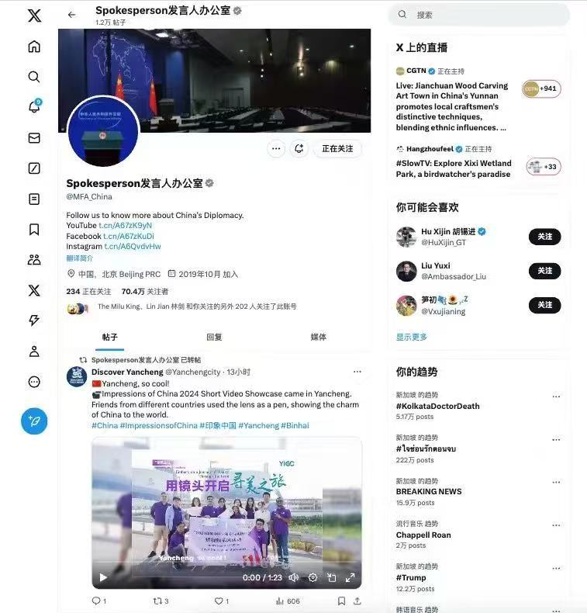
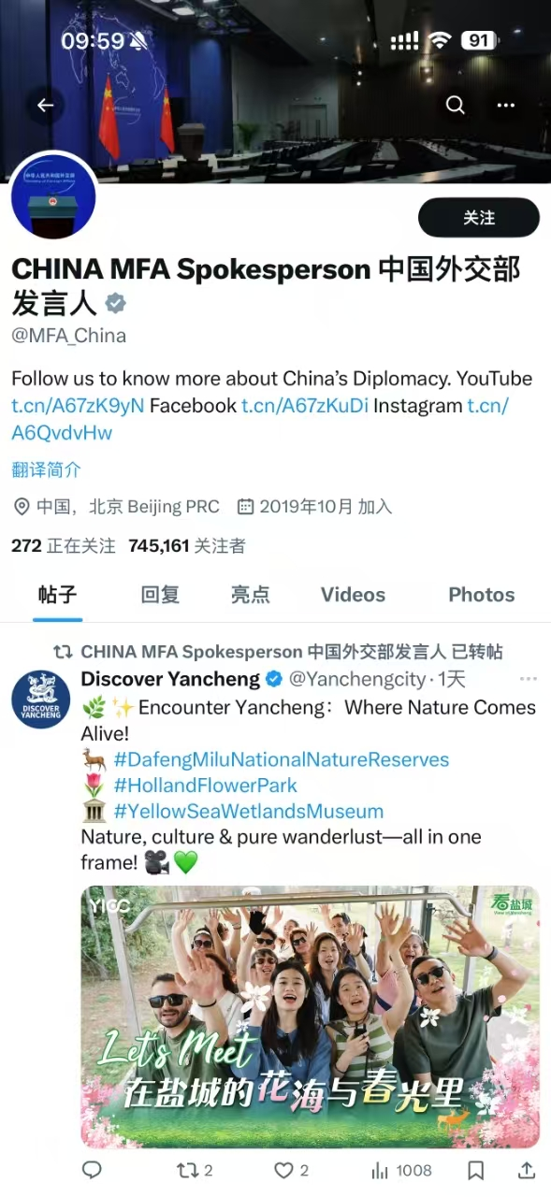
行走水韵江苏，品味大美中国！2025外媒采风行活动 被外交部发言人转发
印象中国盐城行活动
被外交部发言人转发

